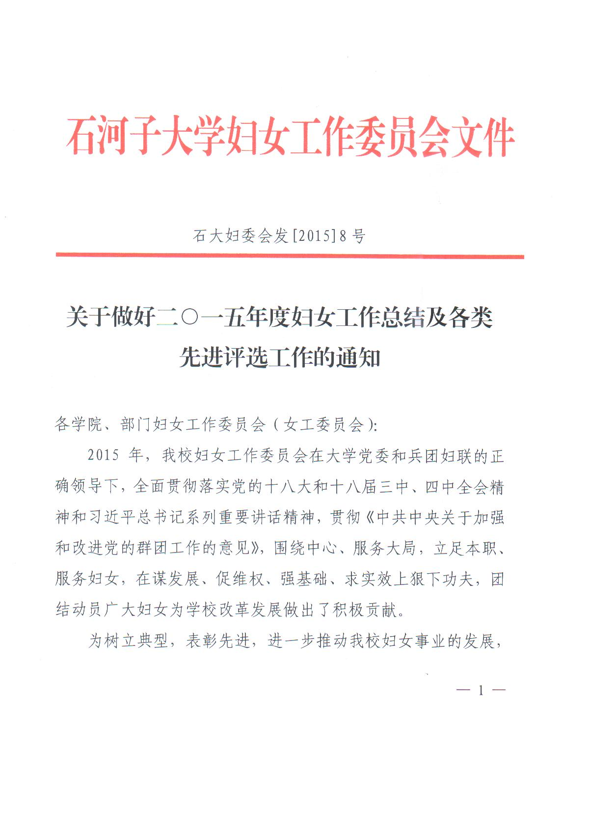
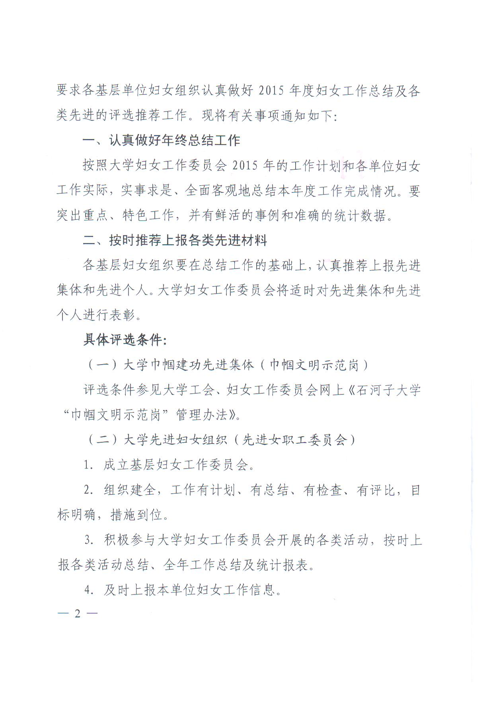
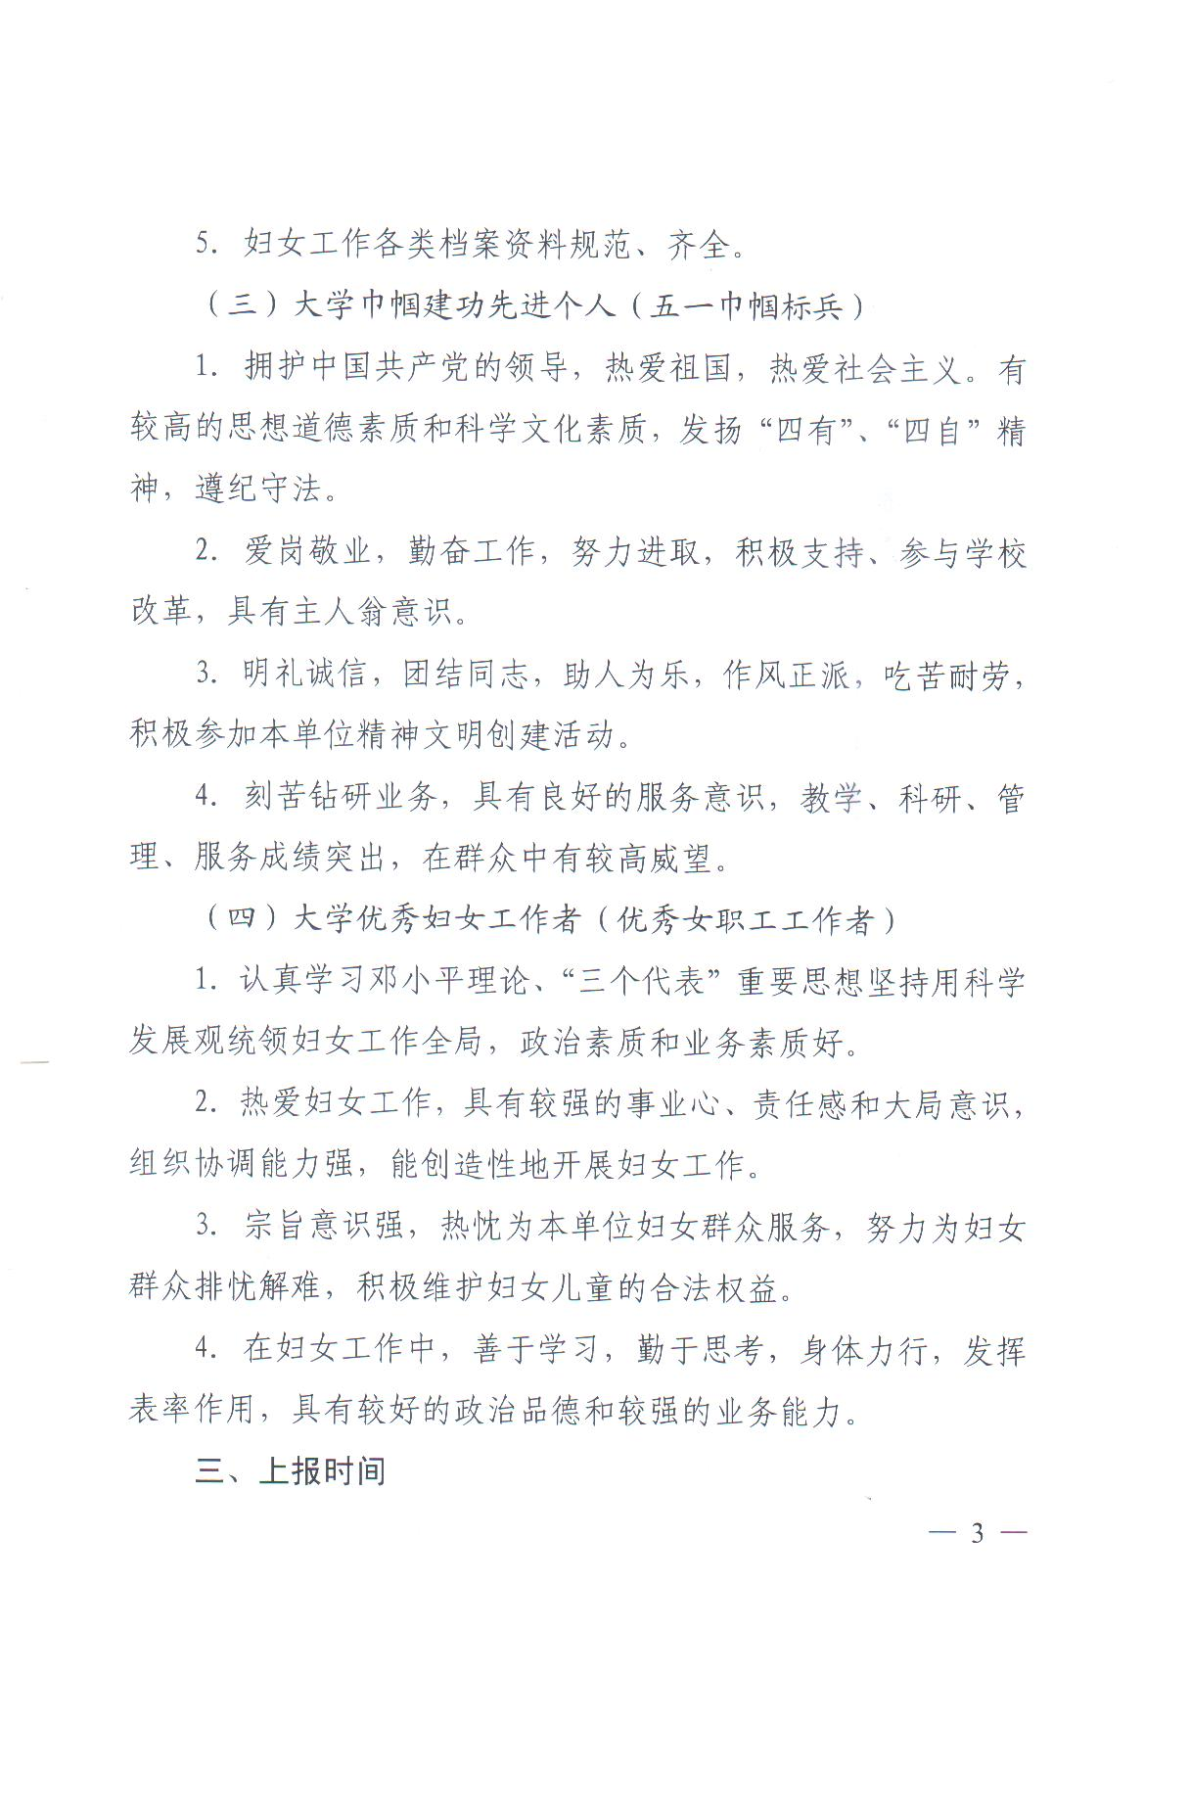
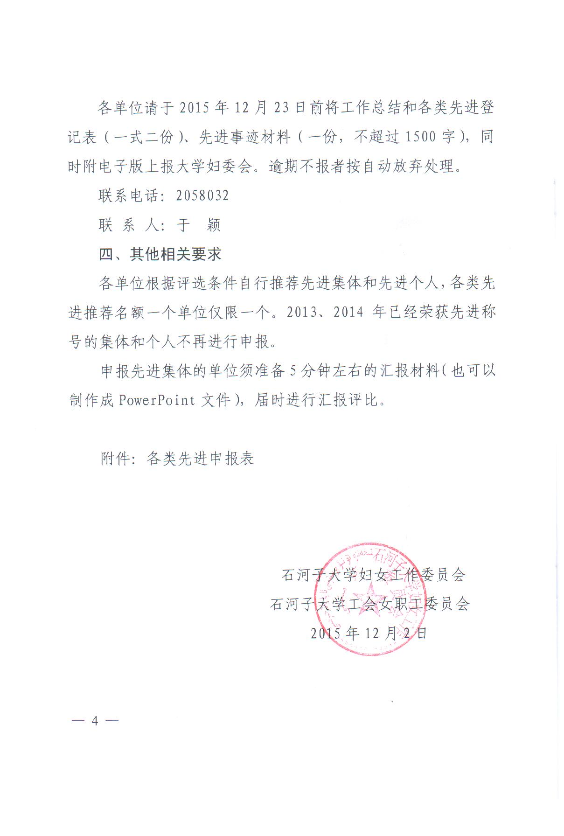
附件
石河子大学“巾帼建功”先进个人（五一巾帼标兵）申报表
工作单位
姓 名 |  |  | 族别 |  | 出生年月
文化程度 |  |  | 政治  面貌 |  | 职务  （职称）
主

要

事

迹
获
奖
情
况
推荐  单位  党组  意见 | 盖 章  年 月 日
巾帼建功活动领导小组审批意见 | 盖 章（代章）  年 月 日
石河子大学“巾帼建功先进集体（巾帼文明示范岗）”申报表
填报单位： 年 月 日
示范岗名称 |  |  |  | 负责人姓名
教职工总数 |  |  | 女教职工人数 |  |  | 占教职工总数百分比
党员人数 |  |  |  | 团员人数
主

要

事

迹
获
奖
情
况
推荐  单位  党组  意见 | 盖 章  年 月 日
巾帼竞赛活动领导小组审批意见 | 盖章（代章）  年 月 日
石河子大学先进妇女组织（先进女职工委员会）申报表
妇女组织名称 |  |  | 委员人数
负责人姓名 |  |  | 职务及职称
妇代会、女工小组个数 |  |  | 委员人数
主

要

事

迹
获
奖
情
况
推荐  单位  党组  意见 | 盖 章  年 月 日
大学妇女工作委员会审批  意见 | 盖 章  年 月 日
石河子大学优秀妇女工作者（优秀女职工工作者）申报表
工作单位
姓 名 |  |  | 族别 |  | 出生年月
文化程度 |  |  | 政治  面貌 |  | 何时从事  妇女工作
职务职称
主

要

事

迹
获
奖
情
况
推荐  单位  党组  意见 | 盖 章  年 月 日
大学妇女工作委员会审批  意见 | 盖 章  年 月 日

抄送：兵团妇联，刘吉华常委。
石河子大学妇女工作委员会 2015年12月2日印发

